**랜덤프로세스 10주차 과제**

**김지영**

**[1] 길이가 2인 표준정규 확률벡터의 표본 500개를 생성하여 평면에 점으로 그리시오.**

- Matlab Code

clf;

N=500;

for i=1:N

Z=randn(2,1);

plot(Z(1),Z(2),'k.'); hold on; grid on;

axis([-10,10,-10,10],'square');

end

- Figure

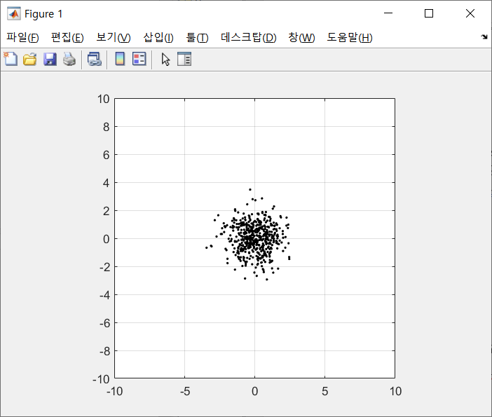

=> 표준정규 확률벡터는 원소가 서로 독립이고 분포가 모두 표준정규 분포인 확률 벡터를 의미합니다. Matlab에서 길이 N인 표준정규 확률벡터의 표본을 생성하려면 내장 함수 randn(N,1)을 사용하면 되고, 길이가 2이기 때문에 N=2로 두고 실행한 결과입니다.

[2] 기댓값벡터가 [0 ; 2]이고 공분산행렬이 [3, -1 ; -1, 3]인 정규 확률벡터의 표본 500개를 생성하여 평면에 점으로 그리시오.

- Matlab Code

clf;

C=[3, -1 ; -1, 3];

[U,D,V]=svd(C);

A=U*(D^0.5);

b=[0 ; 2];

N=500;

for i=1:N

Z=randn(length(b),1);

X=A*Z+b;

hold on; grid on;

plot(X(1),X(2),'k.');

axis([-10,10,-10,10],'square');

end

- Figure

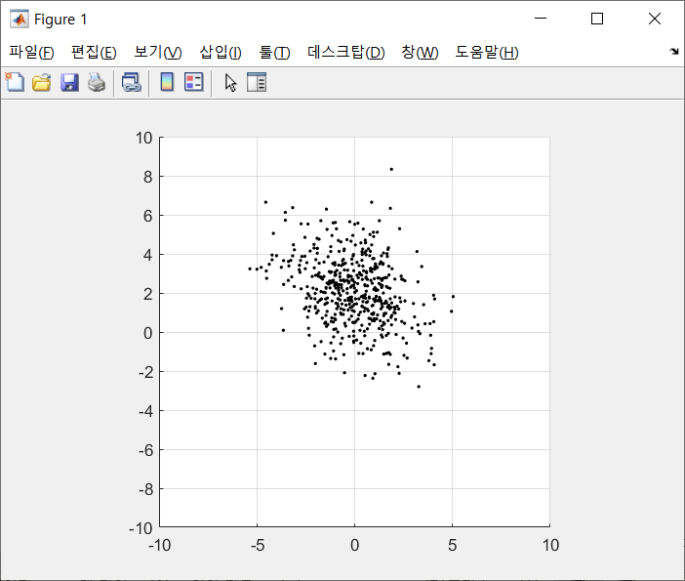

=> 일반적인 정규 확률벡터는 표준정규 확률벡터로부터 얻을 수 있습니다. 표준정규 확률벡터 ‘Z’가 주어졌을 때, 확률벡터 X=AZ + b는 기댓값벡터가 b이고 공분산행렬이 C인 정규 확률 벡터입니다. 행렬 A는 Matlab의 내장함수 [U,D,V]=svd(C); 로 얻을 수 있으며, 이러한 과정을 위에 코드로 입력한 것입니다.

[3] 기댓값벡터가 [0 ; 0 ; 0]이고 공분산행렬이 [18, 9, 5 ; 9, 5, 2 ; 5, 2, 2]인 정규 확률벡터의 표본 500개를 생성하여 평면에 점으로 그리시오.

- Matlab Code

clf;

C=[18, 9, 5 ; 9, 5, 2 ; 5, 2, 2];

[U,D,V]=svd(C);

A=U*(D^0.5);

b=[0 ; 0 ; 0];

N=500;

for i=1:N

Z=randn(length(b),1);

X=A*Z+b;

hold on; grid on;

plot3(X(1),X(2),X(3),'k.');

axis([-10,10,-10,10,-10,10]);

end

- Figure

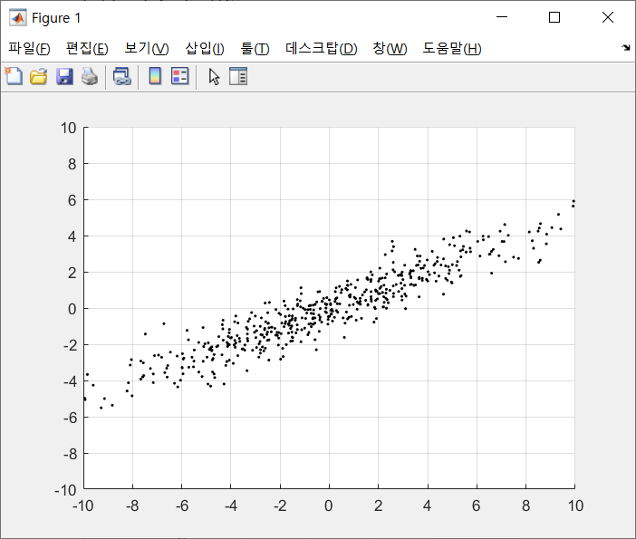

=> 일반적인 정규 확률벡터는 표준정규 확률벡터로부터 얻을 수 있습니다. 표준정규 확률벡터 ‘Z’가 주어졌을 때, 확률벡터 X=AZ + b는 기댓값벡터가 b이고 공분산행렬이 C인 정규 확률 벡터입니다. 행렬 A는 Matlab의 내장함수 [U,D,V]=svd(C); 로 얻을 수 있으며, 이러한 과정을 위에 코드로 입력한 것입니다.